COMISIONES CONJUNTAS
TERCERAS DE CÁMARA DE REPRESENTANTES Y SENADO DE LA REPÚBLICA

SESIÓN FORMAL VIRTUAL

LEGISLATURA 2020 – 2021
(Del 20 de julio de 2020 al 20 de junio de 2021)

ORDEN DEL DÍA

De la Sesión Conjunta del día viernes 11 de junio de 2021
Hora :6:00 p.m.

I
LLAMADO A LISTA Y VERIFICACIÓN DEL QUORUM

II
Anuncio del PROYECTO DE LEY No. 625 DE 2021 CÁMARA – 482 DE 2021 SENADO “POR MEDIO DE LA CUAL SE MODIFICAN LAS LEYES 488 DE 1998 Y 788 DE 2002”.

Autores: H.S. Germán Varón Cotrino, H.S. Miguel Ángel Barreto Castillo, H.S. Angélica Lisbeth Lozano Correa , H.S. Mauricio Gómez Amin H.R. John Jairo Cárdenas Moran , H.R.John Jairo Roldan Avendaño

Coordinador: H.R John Jairo Cárdenas Morán
Ponentes: H.R John Jairo Roldán Avendaño, H.R. José Gabriel Amar Sepúlveda, H.R. Wadith Alberto Manzur Imbett, H.R. Enrique Cabrales Baquero, H.R. Katherine Miranda Peña, H.R. David Ricardo Racero Mayorca, H.R. Carlos Alberto Carreño Marín, H.S. Fernando Nicolás Araújo Rumié, H.S. Efraín José Cepeda Sarabia, H.S. Mauricio Gómez Amin, H.S. Andrés García Zuccardi, H.S. Edgar Enrique Palacio Mizrahi, H.S. Iván Marulanda Gómez, H.S. Gustavo Bolívar Moreno, Edgar Díaz Contreras

III
LO QUE PROPONGAN LOS HONORABLES REPRESENTANTES A LA CÁMARA Y LOS HONORABLES SENADORES DE LA REPÚBLICA.

NÉSTOR LEONARDO RICO RICO
Presidente

JOSÉ ALFREDO GNECCO ZULETA
Vicepresidente
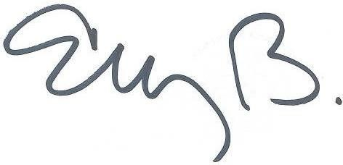
ELIZABETH MARTÍNEZ BARRERA
Secretaria General

RAFAEL OYOLA ORDOSGOITIA
Subsecretario

